## 

## Vocabulaire

Caduque plante qui perd ses feuilles.

Dioïque espèce ayant des fleurs mâles et femelles sur des pieds différents.

Épiphyte plante qui pousse sur un autre végétal.

Eutrachéophyte plante disposant de feuilles soutenues par une tige ancrée dans le sol grâce à des racines. Elles servent également à absorber les éléments nutritifs.

Herbacé (opposition aux arbres) plantes qui ne possèdent pas de lignine en dehors du xylème.

Lignine polymère complexe non linéaire qui joue un rôle dans le port de la plante et l’imperméabilisation.

Organisme colonisateur premier organisme qui s’installe dans un substrat vierge càd n’ayant jamais accueillie la vie.

Rhizoïdes fils de cellules qui permettent un ancrage dans le substrat.

Rhizome tige souterraine.

Stomatophyte plantes avec des stomates.

# Structure de la plante

### Les plantes vasculaires

Les plantes vasculaires possèdent deux types de vaisseaux pour acheminer les sèves :

|  |  |
| --- | --- |
| Xylème (sève brute) | Phloème (sève élaborée) |

La sève brute monte vers les parties aériennes de la plante grâce à la transpiration et à la composition de la paroi.

Trachéophyte (ou vasculaire) plantes qui possèdent un xylème et un phloème.

Xylème vaisseaux qui acheminent la sève brute des racines vers les feuilles. Ils sont constitués de grosses cellules mortes.

Phloème vaisseaux servant à acheminer la sève élaborée notamment vers les racines.

### La tige

La tige possède des propriétés :

|  |  |
| --- | --- |
| Conduction pour la sève | Résistance |

# Généralités sur le cycle de vie des Embryophytes

|  |  |  |
| --- | --- | --- |
|  | Gamète (n) | Spore (2n) |
| Organisme qui produit… | Gamétophyte | Sporophyte |
| Organe qui produit… | Gamétange | Sporange |

Sporange capsule qui contient les sporocystes.

NB : Les -phytes sont des organismes qui portent les anges.

Polysporangiophytes plante qui possèdent plusieurs sporanges.

Chez les embryophytes, les cellules qui produisent et contiennent :

|  |  |  |
| --- | --- | --- |
|  | Champignon/algue | Embryophyte |
| Spores (asexué)  Haploïde | Sporocyste | Sporange |
| Gamète (sexué)  Haploïde | Gamétocyste | Gamétange  (Archégone/anthéridie) |

Sporocyste cellule mère qui produit par méiose des spores.

Contrairement aux sporocystes et gamétocystes, les gamétanges et les sporanges sont entourés d’une enveloppe pluricellulaire.

Les gamétanges sont soit des :

|  |  |
| --- | --- |
| Anthéridie (mâle) | Archégone (femelle) |

Schéma d’UN archégone (gamétange)

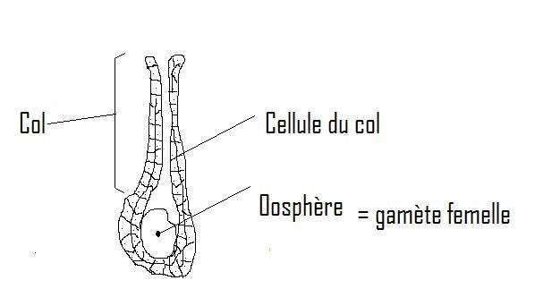

On parle également du ventre et du pied d’un archégone.

Oosphère est le nom donné au gamète femelle chez les végétaux.

Anthérozoïde gamète male.

Spermatophytes plantes pour lesquelles l’ovule fécondé se transforme en graine.

# Spermatophyte

La reproduction chez les spermatophytes est caractérisée par :

|  |  |
| --- | --- |
| Graines | Pollen |

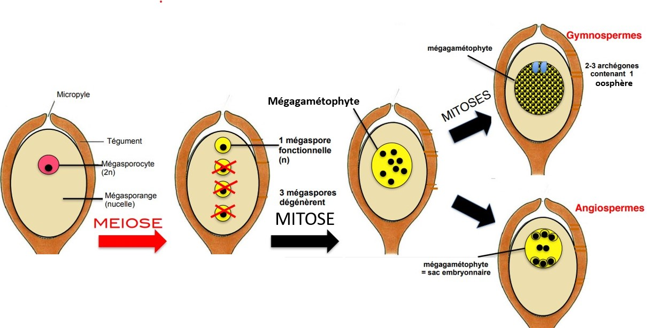

Une partie des mégasporanges dégénères (disparait) au profit d’une seul qui deviendra un méga gamétophyte.

Tégument tissu qui forme une enveloppe autour de l’ovule et de la graine.

Nucelle nom donné au mégasporange.

C’est l’ovule qui se transforme en graine. Ce qui permet d’assurer à l’embryon :

|  |  |
| --- | --- |
| Une protection | Une réserve alimentaire |

Les différences de structures des ovules entre les gymnospermes et les angiospermes.

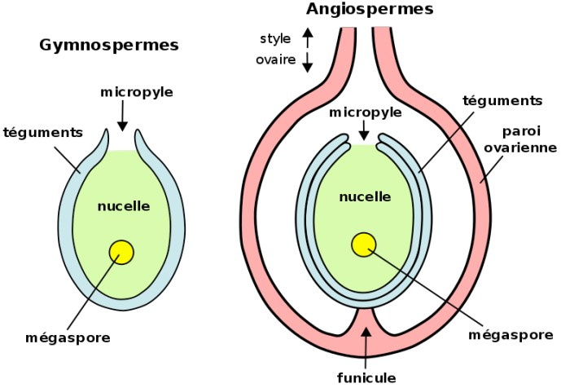

L’ovaire chez les plantes est un ensemble de cellules qui contient une (exemple : noisette) ou plusieurs gamètes (exemple : pomme).

### Le pollen

1. Microsporocyste (2n) subit deux méioses pour produire des microspores
2. Phase de reproduction : les microspores subissent une à deux mitoses.

### Le mégagamétophyte

Rmq : Il s’agit bien de gamétophyte, la plante étant le sporophyte.

|  |  |  |
| --- | --- | --- |
|  | Gymnosperme | Angiosperme |
| Gamétophyte | Pleins | 8 |

## Fécondation

La fécondation a lieu par siphonogamie (à l’exception des Cycadophytes et des Ginkgophytes) : une des cellules du pollen forme un tube pollinique qui permet la formation du zygote.

## Dispersion des graines

La dispersion des graines peut se faire :

* Anémochorie par le vent.
* Autochorie par un mouvement produit par la plante (projection).
* Barochorie par la gravité. Les graines tombent au pied de la plante mère.
* Hydrochorie par l’eau
* Zoochorie par les animaux.

Rmq certaines graines disséminées par zoochorie ont évolué pour adopter des formes qui favorisent la pénétration dans les chairs des animaux. Elles sont dispersées lorsque l’animal les retire.

# Les plantes à fleur (angiosperme)

La spécificité des angiospermes est de posséder :

|  |  |
| --- | --- |
| Fleur et fruit | Double fécondation |

## Double fécondation

|  |  |
| --- | --- |
| Mégagamétophyte (ou sac embryonnaire) | Pollen ou microgamétophyte |
|  |  |

L’exine et intine ont une structure proche de la paroi cellulaire (cellulose, sporopollenine, protéines…)

Chaque grain de pollen est composé de deux cellules :

* Cellule générative
* Cellule du tube qui sera utilisée pour fabriquer le tube pollinique.

### La fécondation

La cellule générative va réaliser une mitose et ira féconder

|  |  |
| --- | --- |
| Noyaux polaires (3n) pour former albumen | Oosphère pour former le zygote (2n) |

Le tégument deviendra la paroi de la graine et l’ovule la graine.

## La structure de la fleur

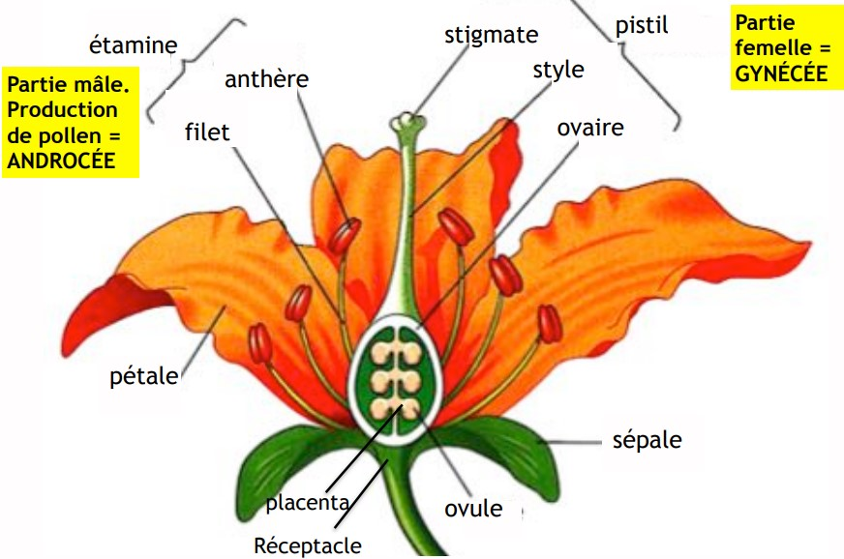

Carpelle structure formée par le stigmate, le style et l’ovaire.

Pistil fleur possédant un unique carpelle.

Loge cavité qui permet l’accès à un carpelle.

Ovaire réserves de plusieurs ovules.

Une fleur peut avoir :

|  |  |  |
| --- | --- | --- |
|  | Un seul carpelle (pistil) | Plusieurs carpelles |
| Un seul ovule | Cerisier | Le bouton d’or |
| Plusieurs ovules | Le pois | Le pommier |

Le nom des éléments et de leur ensemble est :

|  |  |  |  |  |
| --- | --- | --- | --- | --- |
| Unique | Sépales | Pétale | Étamine | Carpelle |
| Ensemble | Calice | Corolle | Androcée | Gynécée |

Les pétales et les sépales permettent de :

|  |  |
| --- | --- |
| Protéger | Attirer les pollinisateurs |

Pollinisation étape de transport du pollen des étamines aux carpelles.

# Pinophyte

Chez les gymnospermes, le pollen et les gamétophytes femelles sont portés sur des cônes :

|  |  |
| --- | --- |
| Cône mâle composé de | Cône femelle composé de |
| Microsporophylle contient Plein de grains de pollen | Mégasporophylle ou écaille ovulifère contient 2 ovules |

Chaque écaille est soutenue par une bractée.

## 

De l’arrivé du pollen dans le cône femelle à la fécondation, il s’écoule environ deux ans.

## Les cônes males

Les cônes males sont agglomérés en épi. La déshydratation des cônes provoque l’ouverture des gamétanges et la libération du pollen.

### Grain de pollen

Un grain de pollen est un gamétophyte male endosporé c’est-à-dire qu’il possède une structure résistante aux conditions environnementales défavorables.

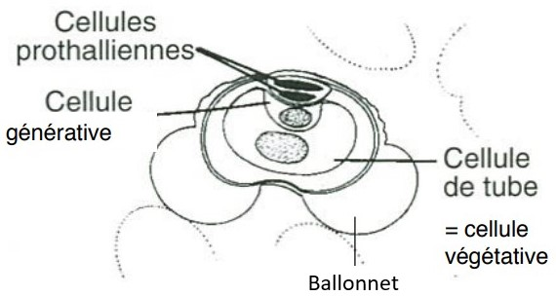

Les grains de pollen sont disséminés par le vent (anémophilie). Ils volent grâce aux deux ballonnets qui assurent leur portance.

## Cône femelle

Les cônes femelles s’ouvrent pour laisser entrer le pollen puis ils se referment. Ils mettront deux ans pour maturer avant de s’ouvrir pour relâcher les graines.

Chaque écaille ovulifère (mégasporophylle) porte deux ovules.

